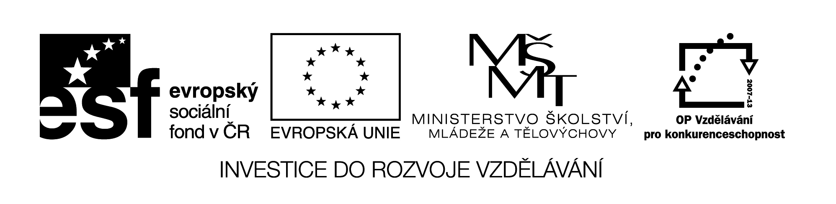

**Název školy:** Střední průmyslová škola, Ostrava - Vítkovice, příspěvková organizace

**Autor:** PaedDr. Hana Mikolajková

**Datum:** 20. 06. 2012

**Název:** VY­_32_INOVACE_8.1.19

**Číslo projektu:** CZ.1.07/1.5.00/34.0125

**Téma:** **Ostrava-pracovní list pro studenty**

**Anotace:** "DUM; Pracovní list slouží k procvičování znalostí studentů probraného učiva “

**Seznam zdrojů:**

Drmlová, D.:Německy s úsměvem,Fraus

Motta, G.:direkt 3,Klett

Obrázky:www.google.cz-Ostrava-výběr

pozn.: pracovní úlohy byly autorsky vytvořeny jako učební materiál pro studenty

1. **Ergänze Sätze! (das historische Zentrum, Kulturdenkmäler und Sehenswürdigkeiten in Ostrau)**

Das alte Stadtzentrum liegt ……………………………………....

Hier sind verschiedene Warenhäuser, …………………………………………………….

In Ostrau finden wir nicht nur das alte Rathaus, sondern auch das ………….. Rathaus.

Wir haben nicht nur evangelische Kirche, sondern auch ………………………..Kirche.

Die älteste gotische Wenzelskirche ist aus dem………………Jahrhundert.

Die Bürgerhäuser wurden im …………………Jh. gebaut.

Den Mittelpunkt der Altstadt bilden……………………..……………………………………..

Die Hochschulen sind in ……………………………………………………………………….

.



1. **Ergänze Sätze! (Industrie in Ostrau)**

Die wichtigsten Industriezweige sind ………………………………… .

An der Spitze der Industrie stehen …………………………………….

Die größten Eisenhütten- und Maschinenbaukombinate sind in………………………………

Die Neuhütte wurde im Jahre ……………gegründet.

1. **Mündliche Prüfung:**

**Deine Freunde wollen einen Ausflug nach Ostrau machen. Du bist für die Vorbereitung verantwortlich. Überlege gemeinsam mit deinem Freund/deiner Freundin, was alles zu tun ist und wer welche Aufgaben übernehmen kann. Du hast dir schon einen Zettel mit Notizen gemacht.**

|  |
| --- |
| **Besuch in Ostrau** |
| **Wann? Wie lange? Verkehrsmittel?** |
| **Wohin gehen wir? Was besuchen wir?** |
| **Welche Sehenswürdigkeiten besuchen wir?** |
| **Kultur? Sport?** |
| **Essen und Getränke?** |

**D. Die Umgebung der Stadt Ostrava**

**Wohin können die Ostravas Bewohner am Wochenende fahren?**

**Sieh dir die Fotos an, beschreib sie!**

